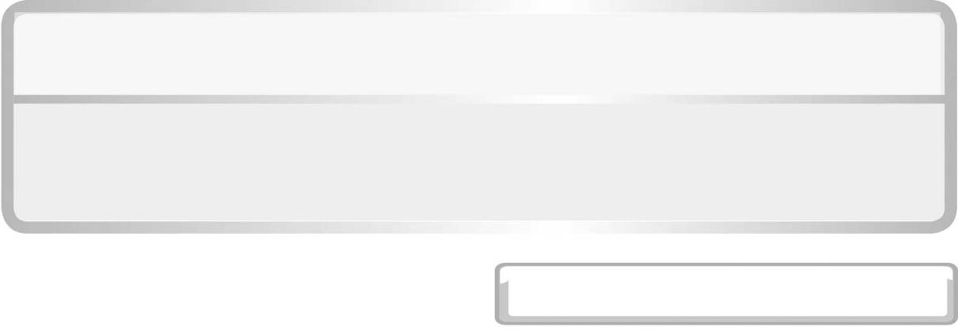
หน่วยการเรียนรู้ที่ 7 ปรากฏการณ์ของโลก

แผนการจัดการเรียนรู้ที่ 3 การเคลื่อนที่ของดวงจันทร์

ชั้นประถมศึกษาปีที่ 6 เวลา 1 ชั่วโมง


มาตรฐานการเรียนรู้/ตัวชี้วัด

มาตรฐานการเรียนรู้
มาตรฐาน ว 7.1 เข้าใจวิวัฒนาการของระบบสุริยะ กาแล็กซี และเอกภพ การปฏิสัมพันธ์ภายในระบบสุริยะและผลต่อสิ่งมีชีวิตบนโลก มีกระบวนการสืบเสาะหาความรู้และจิตวิทยาศาสตร์สื่อสารสิ่งที่เรียนรู้และนำความรู้ไปใช้ประโยชน์
ตัวชี้วัด
ว 7.1 ป.6/1 สร้างแบบจำลองและอธิบายการเกิดฤดู ข้างขึ้น ข้างแรม สุริยุปราคา จันทรุปราคา และนำความรู้ไปใช้ประโยชน์

มาตรฐานการเรียนรู้
มาตรฐาน ว 8.1 ใช้กระบวนการทางวิทยาศาสตร์และจิตวิทยาศาสตร์ในการสืบเสาะหาความรู้ การแก้ปัญหา รู้ว่าปรากฏการณ์ทางธรรมชาติที่เกิดขึ้นส่วนใหญ่มีรูปแบบที่แน่นอน สามารถอธิบายและตรวจสอบได้ภายใต้ข้อมูลและเครื่องมือที่มีอยู่ในช่วงเวลานั้น ๆ เข้าใจว่าวิทยาศาสตร์ เทคโนโลยี สังคม และสิ่งแวดล้อม มีความเกี่ยวข้องสัมพันธ์กัน
ตัวชี้วัด
1. ว 8.1 ป.6/1 ตั้งคำถามเกี่ยวกับประเด็น หรือเรื่อง หรือสถานการณ์ ที่จะศึกษา
ตามที่กำหนดให้และตามความสนใจ
2. ว 8.1 ป.6/2 วางแผนการสังเกต เสนอการสำรวจตรวจสอบ หรือศึกษาค้นคว้า และคาดการณ์สิ่งที่จะพบจากการสำรวจตรวจสอบ
3. ว 8.1 ป.6/3 เลือกอุปกรณ์ และวิธีการสำรวจตรวจสอบที่ถูกต้องเหมาะสมให้ได้ผลที่ครอบคลุมและเชื่อถือได้
4. ว 8.1 ป.6/4 บันทึกข้อมูลในเชิงปริมาณและคุณภาพ วิเคราะห์ และตรวจสอบผลกับสิ่งที่คาดการณ์ไว้ นำเสนอผลและข้อสรุป
5. ว 8.1 ป.6/5 สร้างคำถามใหม่เพื่อการสำรวจตรวจสอบต่อไป
6. ว 8.1 ป.6/6 แสดงความคิดเห็นอย่างอิสระ อธิบาย ลงความเห็นและสรุปสิ่งที่ได้เรียนรู้
7. ว 8.1 ป.6/7 บันทึกและอธิบายผลการสำรวจตรวจสอบตามความเป็นจริง มีเหตุผล และมีประจักษ์พยานอ้างอิง
8. ว 8.1 ป.6/8 นำเสนอ จัดแสดงผลงานโดยอธิบายด้วยวาจา และเขียนรายงานแสดงกระบวนการและผลของงานให้ผู้อื่นเข้าใจ


จุดประสงค์การเรียนรู้สู่ตัวชี้วัด

1. ทดลองและสรุปผลการทดลองเกี่ยวกับการเคลื่อนที่ของดวงจันทร์ได้ (P)
2. แสดงหรือวาดภาพการหมุนรอบตัวเองและการโคจรของดวงจันทร์รอบโลกได้ (P)
3. อธิบายการหมุนรอบตัวเองและการโคจรของดวงจันทร์รอบโลกได้ (K)
4. เป็นคนช่างสังเกต ช่างคิด ช่างสงสัย และเป็นผู้ที่มีความกระตือรือร้นในการเสาะแสวงหาความรู้ (A)


สาระสำคัญ

ดวงจันทร์ใช้เวลาในการหมุนรอบตัวเองเท่ากับเวลาในการโคจรรอบโลก ส่วนของ
ดวงจันทร์ที่หันเข้าหาโลกจึงเป็นด้านเดิมตลอดเวลา

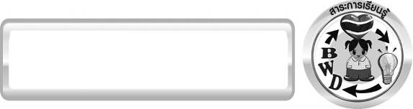
สาระการเรียนรู้

ข้างขึ้น ข้างแรม
- การเคลื่อนที่ของดวงจันทร์

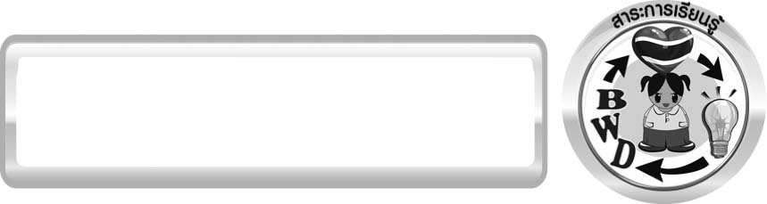

สมรรถนะสำคัญของผู้เรียน
1. ความสามารถในการสื่อสาร
▪ การอธิบาย การเขียน การพูดหน้าชั้นเรียน
2. ความสามารถในการคิด
▪ การสังเกต การคิดวิเคราะห์ การสร้างคำอธิบาย การสื่อความหมาย การจัดระบบความคิดเป็นแผนภาพ การทำกิจกรรมทดลองโดยใช้กระบวนการทางวิทยาศาสตร์
3. ความสามารถในการแก้ปัญหา
▪ การแก้ปัญหาขณะปฏิบัติกิจกรรม


คุณลักษณะอันพึงประสงค์

ใฝ่เรียนรู้
ตัวชี้วัดที่ 4.2 แสวงหาความรู้จากแหล่งเรียนรู้ต่าง ๆทั้งภายในและภายนอกโรงเรียนด้วยการเลือกใช้สื่ออย่างเหมาะสม บันทึกความรู้ วิเคราะห์ สรุปเป็นองค์ความรู้ สามารถนำไปใช้ในชีวิตประจำวันได้


ชิ้นงานหรือภาระงาน (หลักฐาน ร่องรอยแสดงความรู้)

แผนภาพ การหมุนรอบตัวเองและการโคจรรอบโลกของดวงจันทร์

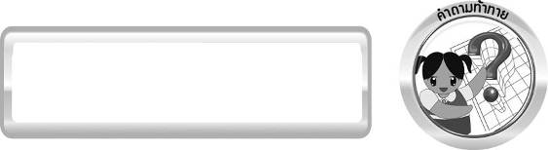
คำถามท้าทาย

ดวงจันทร์เคลื่อนที่อย่างไรจึงใช้เวลาในการหมุนรอบตัวเองเท่ากับการโคจรรอบโลก


การจัดกิจกรรมการเรียนรู้

ขั้นที่ 1 สร้างความสนใจ (engagement) (5 นาที)
1. ครูทบทวนเกี่ยวกับการเกิดฤดูกาลว่าเกิดจากการที่โลกโคจรรอบดวงอาทิตย์โดยแกนของโลกเอียง 23 องศาจากแนวตั้งฉากกับระนาบทางโคจร แล้วนำเข้าสู่บทเรียนเกี่ยวกับการเคลื่อนที่ของดวงจันทร์ จากนั้นครูตั้งประเด็นปัญหาเพื่อให้นักเรียนเกิดความสงสัยและต้องการหาคำตอบด้วยกระบวนการทางวิทยาศาสตร์ โดยครูใช้คำถามดังนี้
1
2
1.1 นักเรียนทราบหรือไม่ว่าดวงจันทร์เคลื่อนที่อย่างไร จึงใช้เวลาในการหมุนรอบตัวเองเท่ากับการโคจรรอบโลก (ดวงจันทร์หมุนรอบตัวเองไปพร้อม ๆ กับการโคจรรอบโลก ในขณะที่โลกโคจรรอบดวงอาทิตย์ ดวงจันทร์จึงมีการเคลื่อนที่ 3 อย่าง คือ
1. หมุนรอบตัวเองในลักษณะทวนเข็มนาฬิการอบละประมาณ 27.32 วัน
2. โคจรรอบโลกเป็นวงรีในลักษณะทวนเข็มนาฬิการอบละประมาณ 27.32 วัน
1
4
3. เคลื่อนที่รอบดวงอาทิตย์รอบละประมาณ 365 วัน หรือ 365.25 วัน)
2. ให้นักเรียนตอบคำถามลงในกระดาษที่ครูเตรียมให้

ขั้นที่ 2 สำรวจและค้นหา (exploration) (20 นาที)
1. ครูอธิบายขั้นตอนและวิธีการทำกิจกรรมที่ 7.2 เรื่อง การเคลื่อนที่ของดวงจันทร์ ในใบงานที่ 57 ให้นักเรียนฟังให้เข้าใจอย่างชัดเจน โดยเขียนขั้นตอนลงในกระดาษฟลิปชาร์ต และนำขึ้นหน้ากระดาน
2. ให้นักเรียนแต่ละกลุ่มศึกษาค้นคว้าว่า ดวงจันทร์เคลื่อนที่อย่างไร จึงใช้เวลาในการหมุนรอบตัวเองเท่ากับเวลาในการโคจรรอบโลก ให้นักเรียนออกแบบและตรวจสอบการเคลื่อนที่ของดวงจันทร์ ครูควรซักถามและให้ข้อเสนอแนะในขณะที่นักเรียนทำกิจกรรมเพื่อให้นักเรียนมีแนวทางในการออกแบบการเคลื่อนที่ของดวงจันทร์

ขั้นที่ 3 อธิบายและลงข้อสรุป (explanation) (20 นาที)
1. ให้ผู้แทนนักเรียนแต่ละกลุ่มนำเสนอผลการทำกิจกรรมหน้าชั้นเรียน โดยแสดงการหมุนรอบตัวเอง และการโคจรรอบโลกของดวงจันทร์หน้าชั้นเรียน เพื่อเป็นการแลกเปลี่ยนเรียนรู้ซึ่งกันและกัน (ขณะที่นักเรียนแสดงการเคลื่อนที่ของดวงจันทร์ ครูยื่นแขนไปด้านหน้าและหมุนตัวอยู่กับที่โดยหันหน้าไปทิศทางเดียวกับหน้าของนักเรียนตลอดเวลา และถามนักเรียนในชั้นเรียนว่า นักเรียนที่ออกมาแสดงการเคลื่อนที่ของดวงจันทร์หมุนรอบตัวเองหรือไม่ ให้สังเกตจากการเคลื่อนที่ของครูว่าหมุนรอบตัวเองหรือไม่)

2. ให้นักเรียนร่วมกันอภิปรายเกี่ยวกับผลการทำกิจกรรม โดยครูถามคำถามหลังทำกิจกรรมดังนี้
2.1 ขณะที่ดวงจันทร์โคจรรอบโลก โลกหมุนรอบตัวเองหรือไม่ (หมุนรอบตัวเอง)
2.2 ขณะที่ดวงจันทร์โคจรรอบโลก ถ้าดวงจันทร์หันด้านใดด้านหนึ่งไปทางทิศเดิมตลอดเวลา
2.2.1 ดวงจันทร์จะหมุนรอบตัวเองหรือไม่ (ไม่หมุนรอบตัวเอง)
2.2.2 คนบนโลกจะมองเห็นดวงจันทร์ทุกด้านหรือไม่ (มองเห็นทุกด้าน)
2.2.3 เวลาที่ดวงจันทร์ใช้ในการหมุนรอบตัวเองและโคจรรอบโลกเท่ากันหรือไม่ (ไม่เท่ากัน เมื่อดวงจันทร์โคจรรอบโลกแล้วดวงจันทร์ยังไม่หมุนรอบตัวเอง)
2.3 ขณะที่ดวงจันทร์โคจรรอบโลก ถ้าดวงจันทร์หันด้านใดด้านหนึ่งเข้าหาโลกตลอดเวลา
2.3.1 ดวงจันทร์จะหมุนรอบตัวเองหรือไม่ (หมุนรอบตัวเอง)
2.3.2 คนบนโลกจะมองเห็นดวงจันทร์ทุกด้านหรือไม่ (ไม่ มองเห็นเฉพาะด้านที่หันเข้าหาโลกเท่านั้น)
2.3.3 เวลาที่ดวงจันทร์ใช้ในการหมุนรอบตัวเองและโคจรรอบโลกเท่ากันหรือไม่ (เท่ากัน)
2.4 สรุปเกี่ยวกับการหมุนรอบตัวเองและการโคจรรอบโลกของดวงจันทร์ได้อย่างไร (ดวงจันทร์โคจรรอบโลกโดยหันด้านใดด้านหนึ่งเข้าหาโลกตลอดเวลา ในขณะที่หมุนรอบตัวเองและโคจรรอบโลก)
จากนั้นให้นักเรียนตอบคำถามหลังทำกิจกรรมในใบงานที่ 57
3. ให้นักเรียนร่วมกันสรุปผลการทำกิจกรรมให้ได้ประเด็นดังนี้ ในขณะที่ดวงจันทร์โคจรรอบโลก ดวงจันทร์จะหันด้านใดด้านหนึ่งเข้าหาโลกตลอดเวลา ทำให้เวลาในการหมุนรอบตัวเองของดวงจันทร์เท่ากับเวลาที่ใช้ในการโคจรรอบโลก

ขั้นที่ 4 ขยายความรู้ (elaboration) (10 นาที)
ให้นักเรียนเขียนแผนภาพแสดงการหมุนรอบตัวเองและโคจรรอบโลกดวงจันทร์ลงในกระดาษฟลิปชาร์ตจัดทำเป็นชิ้นงานโดยใช้
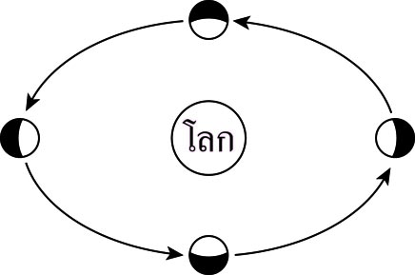
แทนดวงจันทร์ และ แทนโลก ให้ได้ลักษณะดังนี้
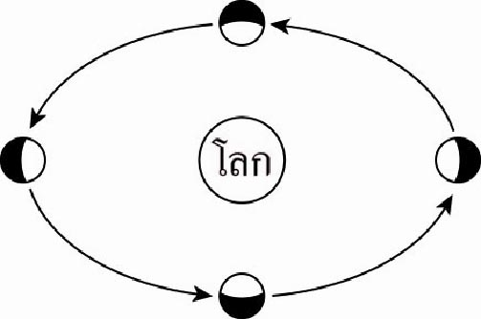

แผนภาพ การหมุนรอบตัวเองและการโคจรรอบโลกของดวงจันทร์

ขั้นที่ 5 ประเมิน (evaluation) (5 นาที)
1. ให้นักเรียนเขียนแสดงความรู้สึกหลังการเรียน ในประเด็นต่อไปนี้
▪ สิ่งที่นักเรียนได้เรียนรู้ในวันนี้คืออะไร
▪ นักเรียนเข้าใจเรื่องใดมากที่สุด
▪ นักเรียนมีปัญหาหรือข้อสงสัยในเรื่องใดบ้าง
▪ นักเรียนพึงพอใจกับการเรียนในวันนี้หรือไม่
▪ นักเรียนต้องการให้ครูปรับปรุงการสอนในเรื่องใด
2. ครูประเมินการเรียนรู้ของนักเรียน ดังนี้
2.1 ประเมินทักษะการคิดวิเคราะห์ การสื่อสาร และการทำงานร่วมกับผู้อื่น จากการทำกิจกรรม
2.2 ประเมินความรู้ที่ได้จากการทำกิจกรรม โดยประเมินจากการอภิปราย สรุปผลการเรียนรู้ และประเมินการจัดทำสมุดเล่มเล็ก
2.3 ประเมินเจตคติต่อวิธีการเรียนรู้ จากการประเมินตนเองของนักเรียน จากการเขียนแสดงความรู้สึกหลังการเรียน และประเมินคุณลักษณะอันพึงประสงค์


การจัดบรรยากาศเชิงบวก

ครูกระตุ้นให้นักเรียนแสดงความคิดเห็น โดยไม่ต้องกังวลว่าถูกหรือผิด ทำการทดลองตามขั้นตอนวิธีทำได้อย่างอิสระ ไม่ต้องกังวลว่าคำตอบจะต้องเหมือนเพื่อนทุกครั้ง ช่วยกันปรับปรุงแก้ไขได้

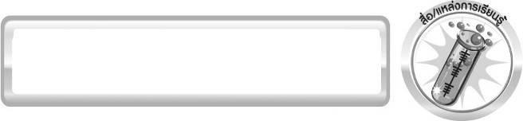
สื่อ/แหล่งการเรียนรู้

1. ใบงานที่ 57 เรื่อง การเคลื่อนที่ของดวงจันทร์
2. แหล่งเรียนรู้ภายในและภายนอกชั้นเรียน



ความรู้เพิ่มเติมสำหรับครู
▪ โลกมีดวงจันทร์เป็นดาวบริวาร
▪ ดวงจันทร์หมุนรอบตัวเองและโคจรรอบโลกในเวลาเดียวกัน ดวงจันทร์หมุนรอบตัวเองหนึ่งรอบเท่ากับเวลาที่ดวงจันทร์โคจรรอบโลกครบ 1 รอบพอดี ดังนั้น ดวงจันทร์จึงหันด้านเดียว เข้าหาโลกโดยตลอด ดวงจันทร์ไม่มีแสงสว่างในตัวเอง เรามองเห็นดวงจันทร์ได้เพราะดวงจันทร์สะท้อนแสงของดวงอาทิตย์มายังโลก รูปทรงของดวงจันทร์ที่เราเห็นจะเปลี่ยนแปลงตามตำแหน่งการโคจรของดวงอาทิตย์ โลก และดวงจันทร์ พื้นผิวของดวงจันทร์ขรุขระเต็มไปด้วยหลุมบ่อ ซึ่งเกิดจากการพุ่งชนของสะเก็ดดาว หรือหินอุกกาบาตจากห้วงอวกาศ ไม่มีชั้นบรรยากาศห่อหุ้ม ดวงจันทร์มีขนาดเล็กกว่าและเบากว่าโลกมาก ดังนั้น ดวงจันทร์จึงมีแรงโน้มถ่วงเพียง 1 ใน 6 เท่าของโลกเท่านั้น
▪ แรงโน้มถ่วงของดวงจันทร์ ดวงอาทิตย์ และโลก มีอิทธิพลต่อระดับน้ำทะเล ดังนี้
1. น้ำขึ้น-น้ำลง
น้ำขึ้น-น้ำลงจะเกิดขึ้นวันละ 2 ครั้ง น้ำขึ้น 2 ครั้ง น้ำลง 2 ครั้ง ครั้งละ 6 ชั่วโมง เกิดจาก แรงโน้มถ่วงของดวงจันทร์ดึงดูดน้ำที่อยู่ในเขตอิทธิพล ทำให้ระดับน้ำทะเลในบริเวณนั้นสูงขึ้น
2. น้ำเกิด-น้ำตาย
วันน้ำเกิด เป็นวันที่ตำแหน่งของดวงจันทร์ โลกและดวงอาทิตย์อยู่ในทิศทางแนวเดียวกัน ระดับน้ำขึ้น-น้ำลงบนโลกจะมาก ระยะเวลาเกิด วันขึ้น 15 ค่ำหรือแรม 15 ค่ำ
วันน้ำตาย เป็นวันที่ตำแหน่งของดวงจันทร์ โลก และดวงอาทิตย์ อยู่ในทิศทางที่ตั้งฉากกันระดับน้ำขึ้น-น้ำลงบนโลกจะน้อย ระยะเวลาเกิด วันขึ้น 8 ค่ำหรือแรม 8 ค่ำ

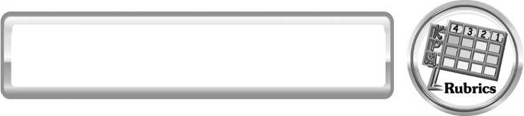
แบบประเมินการเรียนรู้
เกณฑ์การให้คะแนนแบบประเมินการจัดกระทำและนำเสนอแผนภาพ
ตัวชี้วัด | ระดับคะแนน
ตัวชี้วัด | 4 | 3 | 2 | 1
การจัดกระทำและนำเสนอแผนภาพ | จัดกระทำแผนภาพอย่างเป็นระบบ และนำเสนอด้วยแบบที่ชัดเจน ถูกต้อง ครอบคลุมและมีการเชื่อมโยงให้เห็นเป็นภาพรวม | จัดกระทำแผนภาพอย่างเป็นระบบ มีการจำแนกข้อมูลให้เห็นความสัมพันธ์และนำเสนอด้วยแบบที่ครอบคลุม | จัดกระทำแผนภาพได้ มีการยกตัวอย่างเพิ่มเติม และนำเสนอด้วยแบบต่าง ๆ แต่ยัง ไม่ครอบคลุม | จัดกระทำแผนภาพอย่าง ไม่เป็นระบบ และนำเสนอไม่สื่อความหมาย และไม่ชัดเจน

เกณฑ์การให้คะแนนแบบประเมินการปฏิบัติการทดลองของนักเรียน
ตัวชี้วัด | ระดับคะแนน
ตัวชี้วัด | 4 | 3 | 2 | 1
- การทดลองตามแผนที่กำหนด | ทดลองตามวิธีการและขั้นตอนที่กำหนดไว้อย่างถูกต้องด้วยตนเองมีการปรับปรุงแก้ไขเป็นระยะ | ทดลองตามวิธีการและขั้นตอนที่กำหนดไว้ด้วยตนเอง มีการปรับปรุงแก้ไขบ้าง | ทดลองตามวิธีการและขั้นตอนที่กำหนดไว้ โดยมีครู หรือผู้อื่นเป็นผู้แนะนำ | ทดลองไม่ถูกต้องตามวิธีการและขั้นตอนที่กำหนดไว้ ไม่มีการปรับปรุงแก้ไข
2. การใช้อุปกรณ์และ/หรือเครื่องมือ | ใช้อุปกรณ์และ/หรือเครื่องมือในการทดลองได้อย่างถูกต้องตามหลักการปฏิบัติและคล่องแคล่ว | ใช้อุปกรณ์และ/หรือเครื่องมือในการทดลองได้อย่างถูกต้องตามหลักการปฏิบัติ แต่ไม่คล่องแคล่ว | ใช้อุปกรณ์และ/หรือเครื่องมือในการทดลองได้อย่างถูกต้อง โดยมีครูหรือผู้อื่นเป็นผู้แนะนำ | ใช้อุปกรณ์และ/หรือเครื่องมือในการทดลองไม่ถูกต้อง และไม่มีความคล่องแคล่วในการใช้
3. การบันทึกผลการทดลอง | บันทึกผลเป็นระยะอย่างถูกต้อง มีระเบียบ มีการระบุหน่วย มีการอธิบายข้อมูลให้เห็นความเชื่อมโยงเป็นภาพรวม เป็นเหตุเป็นผล และเป็นไปตามการทดลอง | บันทึกผลเป็นระยะอย่างถูกต้อง มีระเบียบ มีการระบุหน่วย มีการอธิบายข้อมูลให้เห็นถึงความสัมพันธ์เป็นไปตามการทดลอง | บันทึกผลเป็นระยะแต่ไม่เป็นระเบียบ ไม่มีการระบุหน่วย และไม่มีการอธิบายข้อมูลให้เห็นถึงความสัมพันธ์ของการทดลอง | บันทึกผลไม่ครบ ไม่มีการระบุหน่วย และ ไม่เป็นไปตามการทดลอง
4. การจัดกระทำข้อมูลและการนำเสนอ | จัดกระทำข้อมูลอย่างเป็นระบบ มีการเชื่อมโยงให้เห็นเป็นภาพรวม และนำเสนอด้วยแบบต่าง ๆ อย่างชัดเจน ถูกต้อง | จัดกระทำข้อมูลอย่างเป็นระบบ มีการจำแนกข้อมูลให้เห็นความสัมพันธ์ นำเสนอด้วยแบบต่าง ๆ ได้ แต่ยังไม่ชัดเจน | จัดกระทำข้อมูลอย่างเป็นระบบ มีการยกตัวอย่างเพิ่มเติมให้เข้าใจง่าย และนำเสนอด้วยแบบต่าง ๆ แต่ยัง ไม่ชัดเจน และไม่ถูกต้อง | จัดกระทำข้อมูลอย่าง ไม่เป็นระบบ มีการนำเสนอไม่สื่อความหมายและ ไม่ชัดเจน
5. การสรุปผลการทดลอง | สรุปผลการทดลองได้อย่างถูกต้อง กระชับ ชัดเจน และครอบคลุมข้อมูลจากการวิเคราะห์ทั้งหมด | สรุปผลการทดลองได้ถูกต้อง แต่ยัง ไม่ครอบคลุมข้อมูลจากการวิเคราะห์ทั้งหมด | สรุปผลการทดลองได้โดยมีครูหรือผู้อื่นแนะนำบ้าง จึงสามารถสรุปได้ถูกต้อง | สรุปผลการทดลองตามความรู้ที่พอมีอยู่ โดย ไม่ใช้ข้อมูลจากการทดลอง
6. การดูแลการเก็บอุปกรณ์และ/หรือเครื่องมือ | ดูแลอุปกรณ์และ/หรือเครื่องมือในการทดลองและมีการทำความสะอาดและเก็บอย่างถูกต้องตามหลักการ และแนะนำให้ผู้อื่นดูแลและเก็บรักษาได้ถูกต้อง | ดูแลอุปกรณ์และ/หรือเครื่องมือในการทดลองและมีการทำความสะอาดอย่างถูกต้อง แต่เก็บไม่ถูกต้อง | ดูแลอุปกรณ์และ/หรือเครื่องมือในการทดลองมีการทำความสะอาดแต่เก็บไม่ถูกต้องต้องให้ครูหรือผู้อื่นแนะนำ | ไม่ดูแลอุปกรณ์และ/หรือเครื่องมือในการทดลองและไม่สนใจ ทำความสะอาดรวมทั้งเก็บไม่ถูกต้อง


ข้อเสนอแนะของผู้บริหารสถานศึกษา

______________________________________________________________________________
________________________________________________________________________________________________________________________________________________________________________________________________________________________________________________________________________________________________________________________
______________________________________________________________________________
________________________________________________________________________________________________________________________________________________________________________________________________________________________________________________________________________________________________________________________
______________________________________________________________________________
________________________________________________________________________________________________________________________________________________________________________________________________________________________________________________________________________________________________________________________
______________________________________________________________________________
________________________________________________________________________________________________________________________________________________________________________________________________________________________________________________________________________________________________________________________
____________________________________________________________________________________________________________________________________________________________

ลงชื่อ__________________________ (ผู้บริหารสถานศึกษา)
(__________________________)
_________/________/________

บันทึกหลังการสอน

ผลการจัดการเรียนการสอน
______________________________________________________________________________
____________________________________________________________________________________________________________________________________________________________
______________________________________________________________________________
____________________________________________________________________________________________________________________________________________________________
______________________________________________________________________________

ปัญหา/อุปสรรค
______________________________________________________________________________
____________________________________________________________________________________________________________________________________________________________
______________________________________________________________________________
____________________________________________________________________________________________________________________________________________________________
______________________________________________________________________________

แนวทางแก้ไข
______________________________________________________________________________
____________________________________________________________________________________________________________________________________________________________
______________________________________________________________________________
____________________________________________________________________________________________________________________________________________________________
______________________________________________________________________________

ลงชื่อ__________________________(ผู้บันทึก)
(__________________________)
_________/________/________

